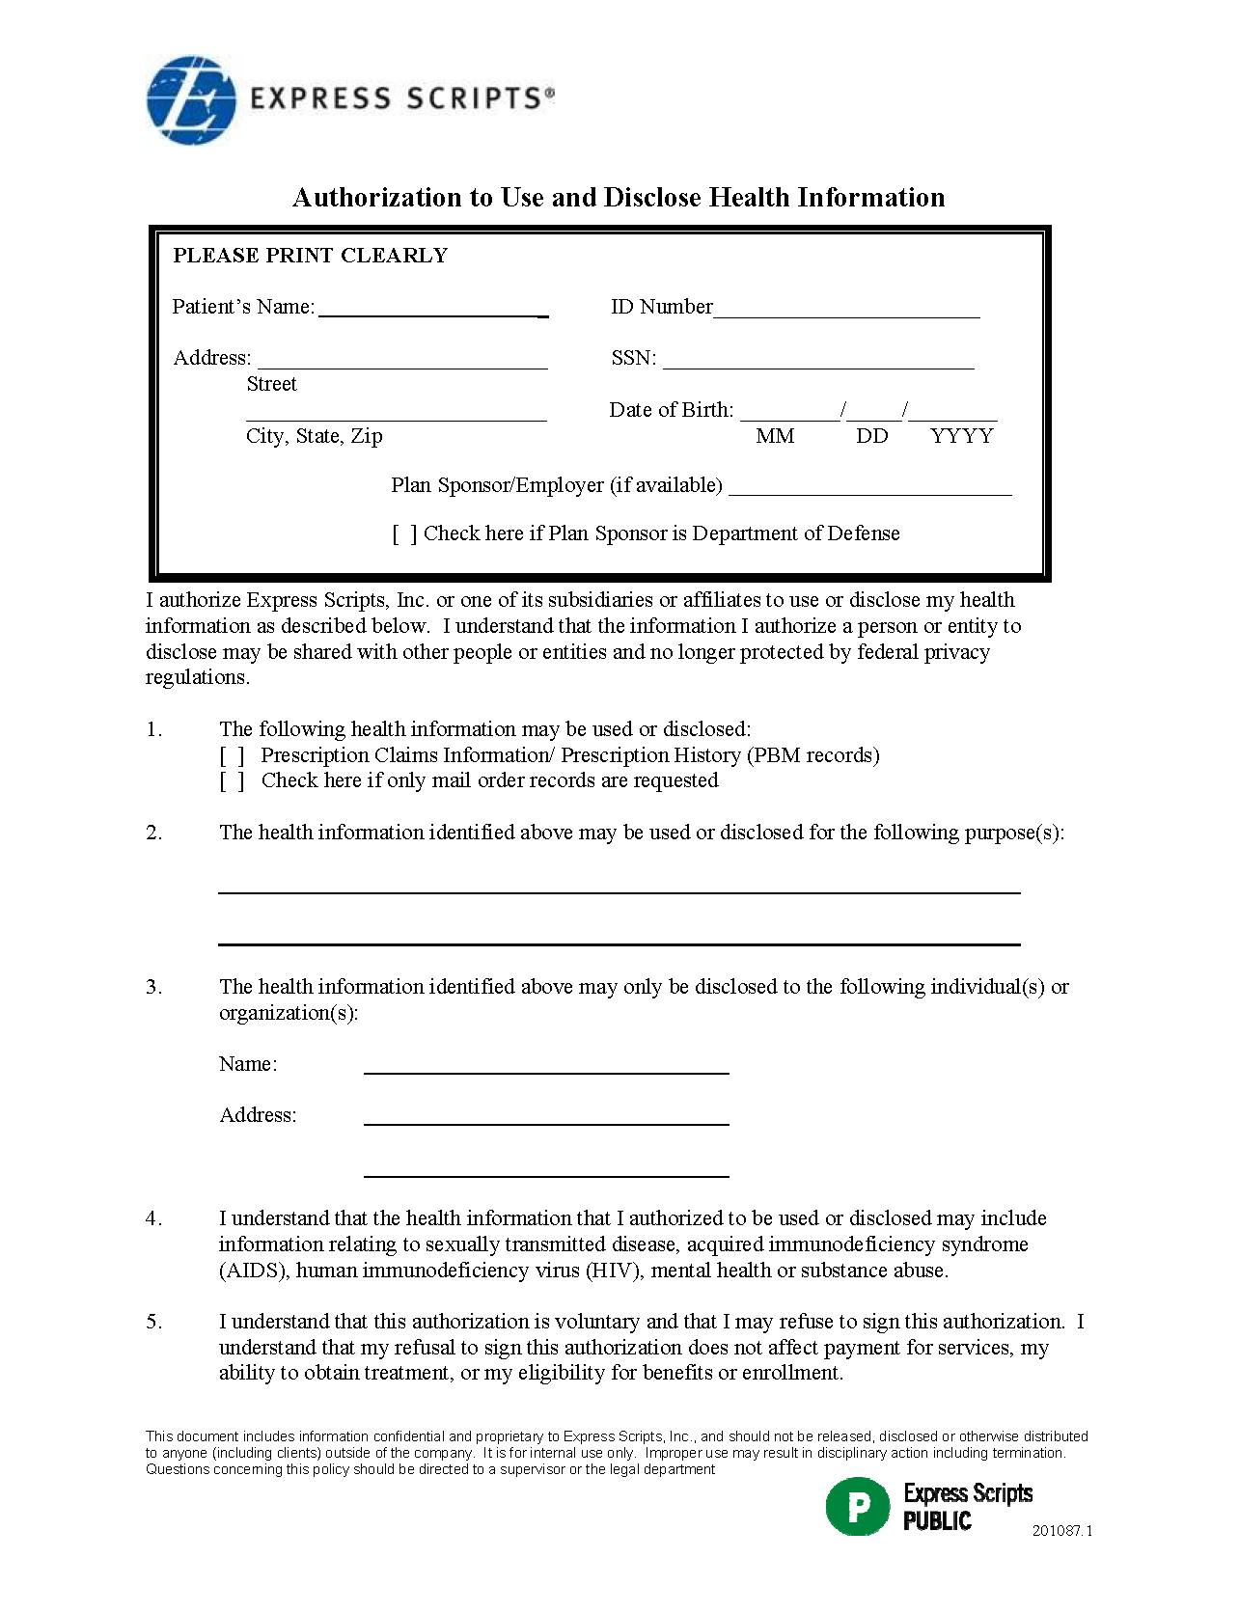
«Orders_RecordsOf»
«Patient_Addr1» «Patient_Addr2»
«Patient_City», «Patient_State» «Patient_Zip»
«Orders_SSN»
«Orders_BirthDate»
X
Litigation
«Company_Name»
«Company_Street1»
«Company_City», «Company_State» «Company_Zip»
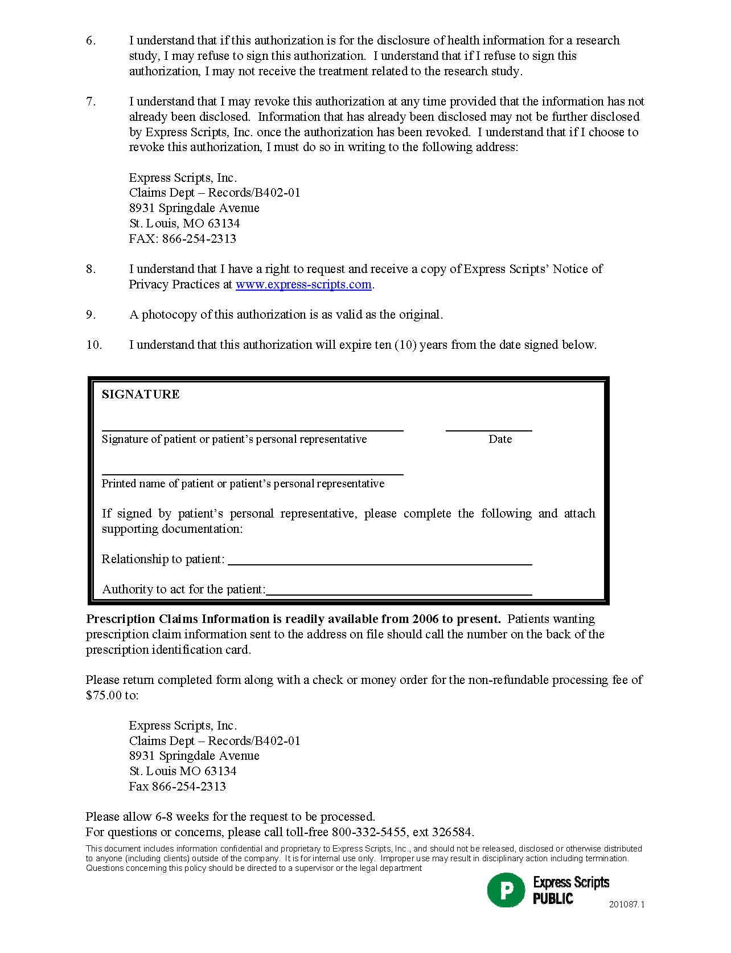
«Orders_RecordsOf»

